[TC01_UI_01] UC01 - Trang chủ (HomePage): Banner Hero, Thương hiệu PowerFit Gym & Menu điều hướng

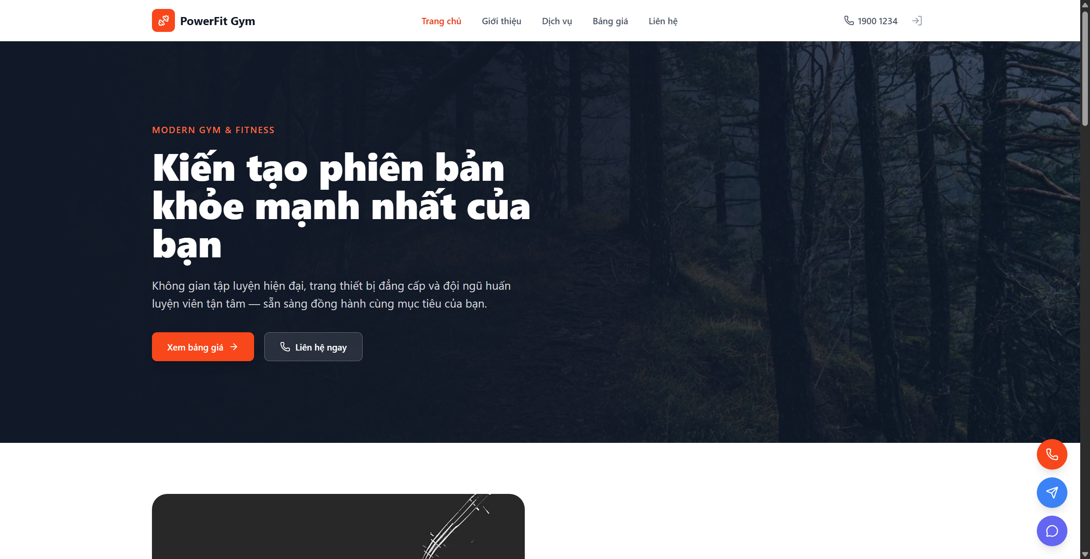

[TC02_UI_02] UC01 - Trang Dịch vụ (ServicesPage): Danh sách 4 bộ môn tập luyện (Gym, Yoga, PT, Group Classes)

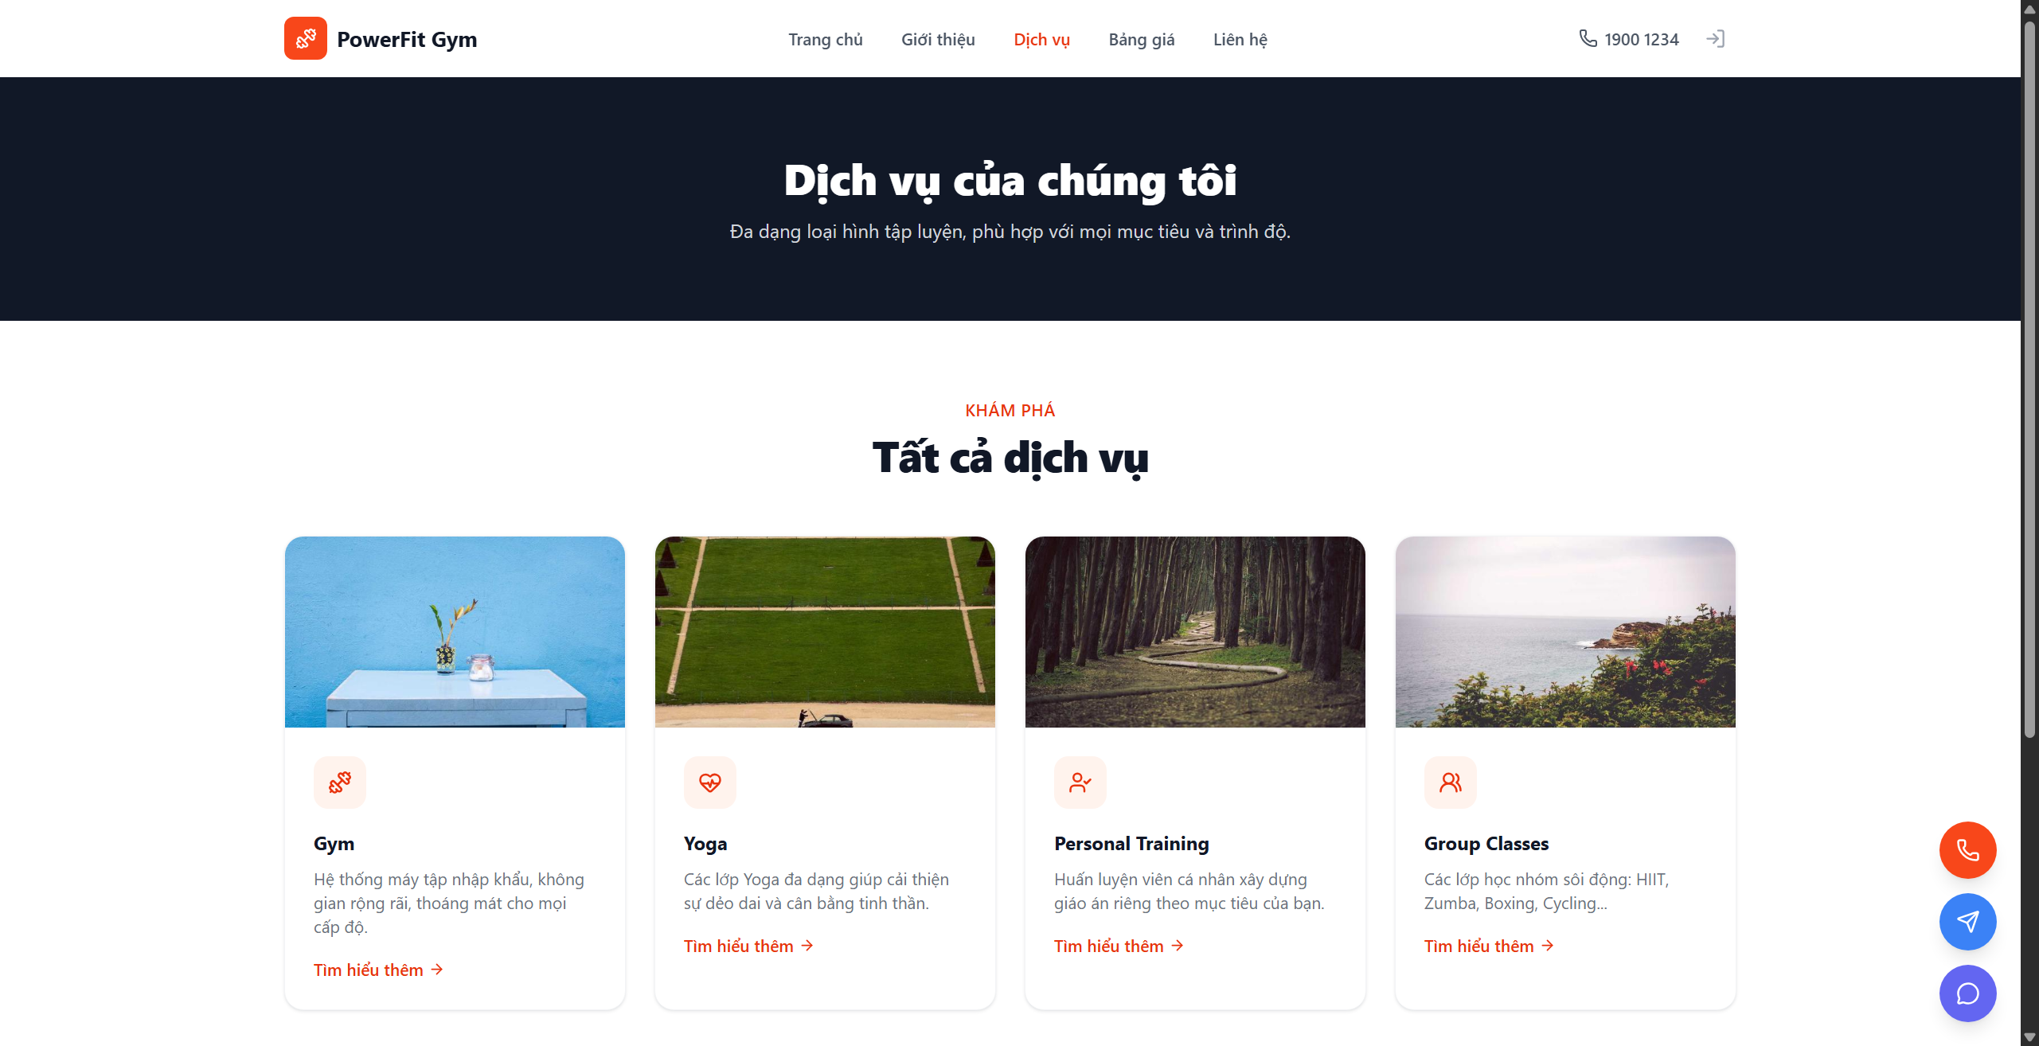

[TC03_UI_03] UC01 - Trang Giới thiệu (AboutPage): Sứ mệnh, Tầm nhìn, Giá trị & Điểm nổi bật

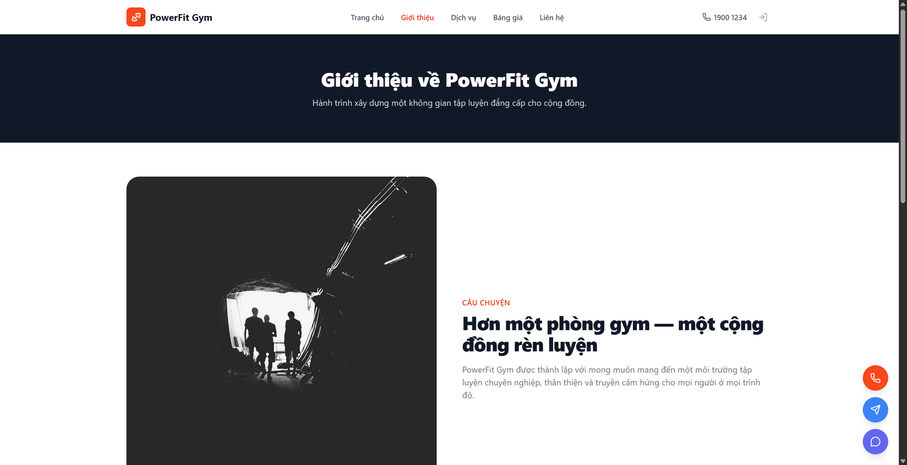

[TC04_UI_04] UC02 - Trang Bảng giá (PricingPage): Danh sách 4 gói tập (Basic, Standard, Premium, VIP) & Giá VNĐ

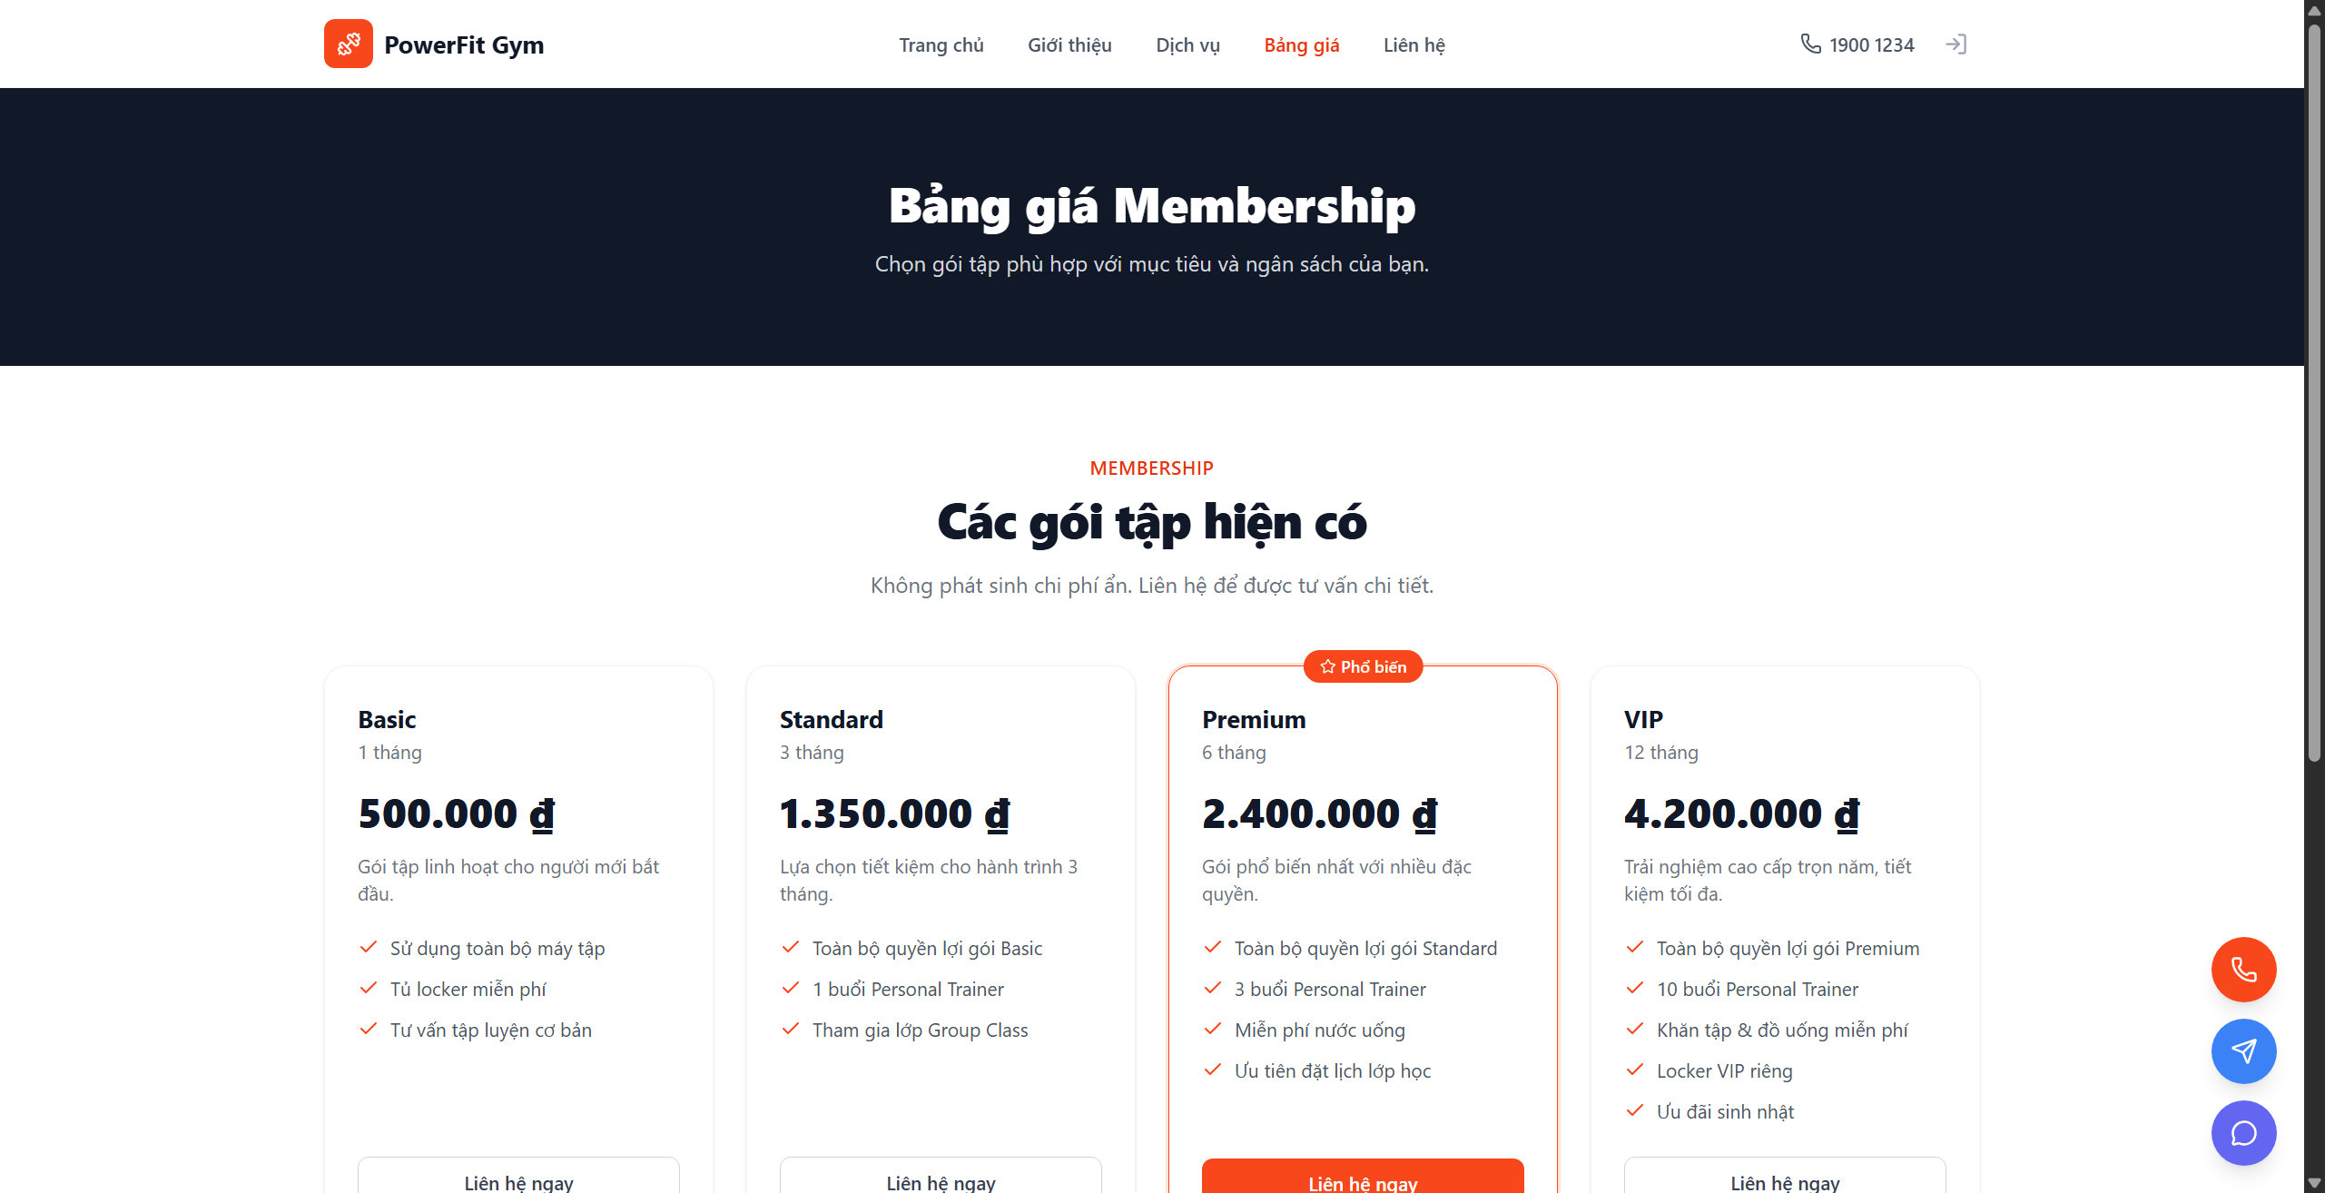

[TC05_UI_05] UC03 - Trang Liên hệ (ContactPage): Thông tin đường dây nóng 1900 1234, Email & Địa chỉ phòng gym

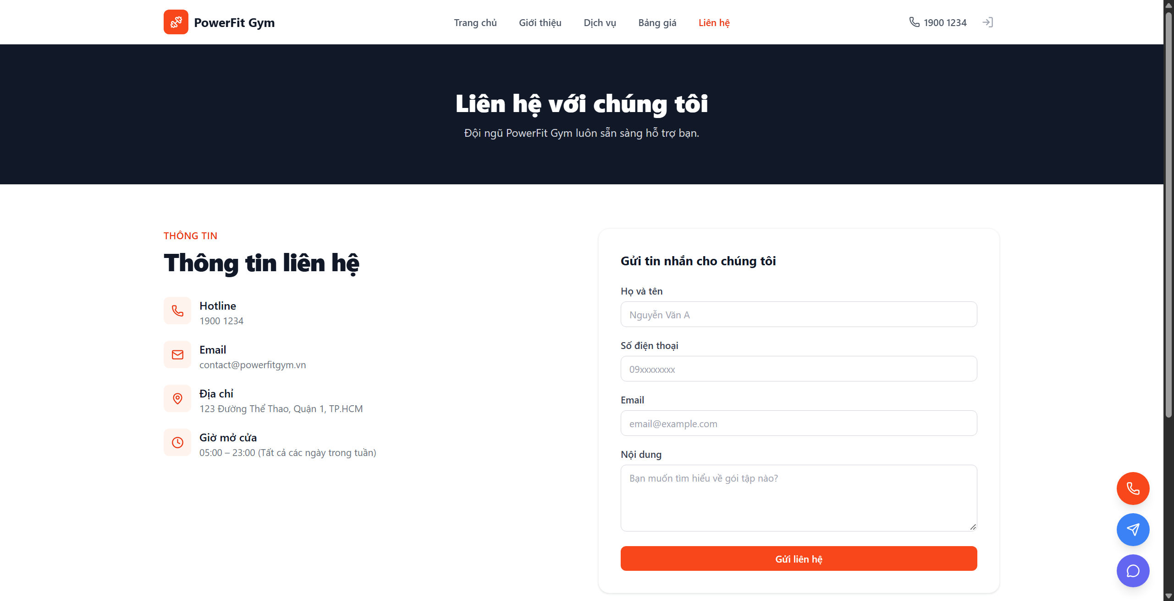

[TC06_UI_06] UC03 - Form Liên hệ tư vấn nhanh: Nhập Họ tên chữ (Nguyễn Văn Thanh), SĐT (0987654321), Email (@gmail.com) (FAIL-Nút liên hệ không hoạt động)

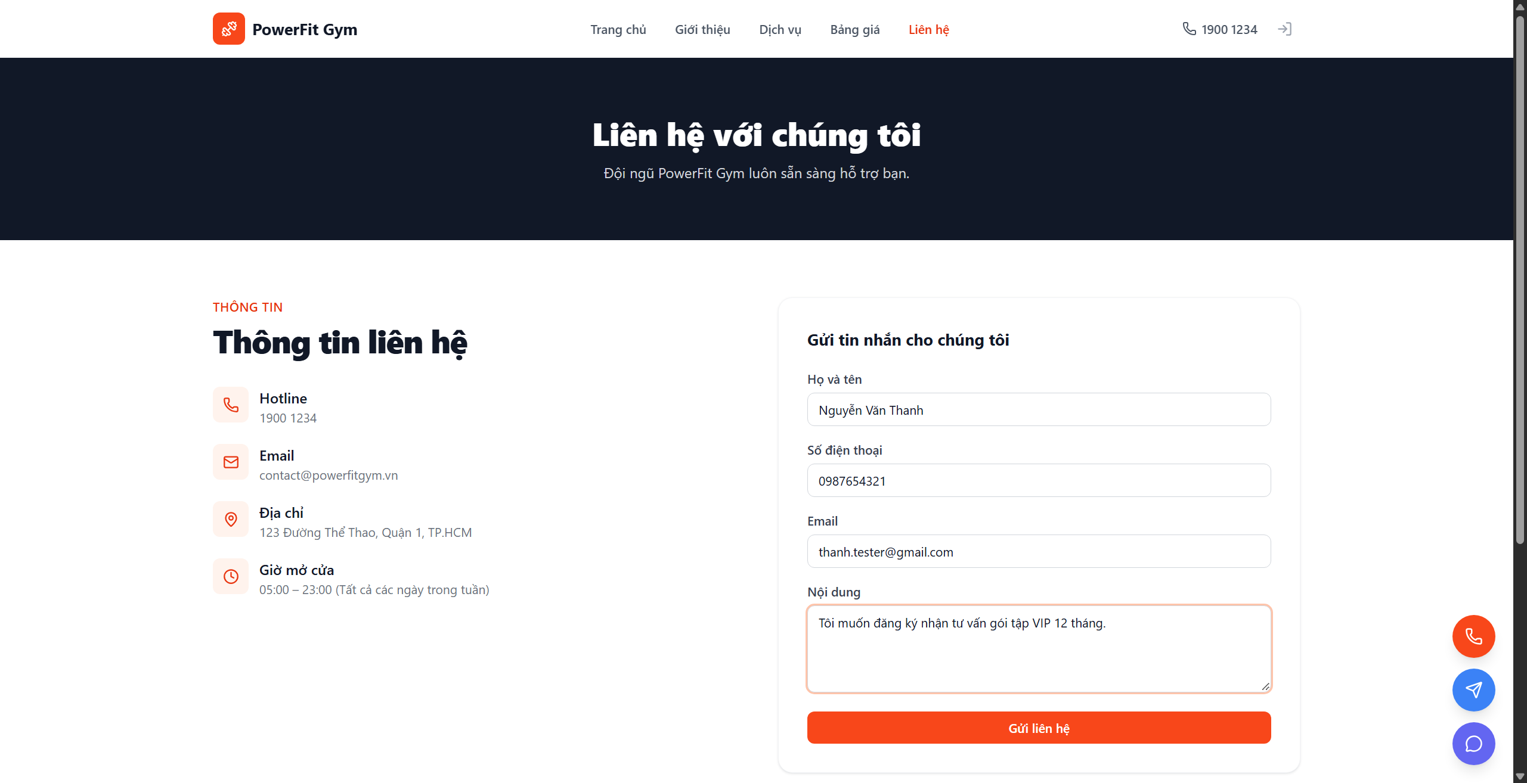

[TC07_UI_07] UC03 - Nút tiện ích liên hệ nổi (Floating Contact Buttons): Nút Gọi Hotline, Chat Zalo & Chat Messenger

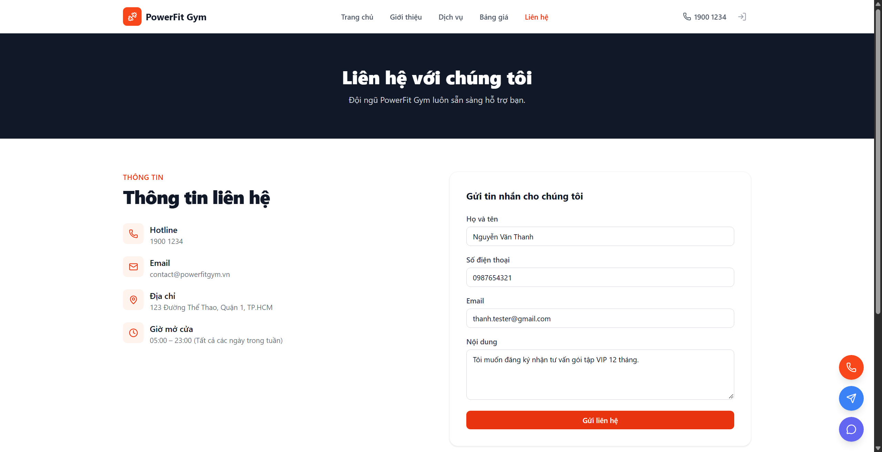

[TC08_UI_08] UC04 - Đăng nhập hệ thống (Admin): Đăng nhập thành công với tài khoản Quản trị viên (admin@gym.local) và chuyển hướng vào Bảng điều khiển Admin

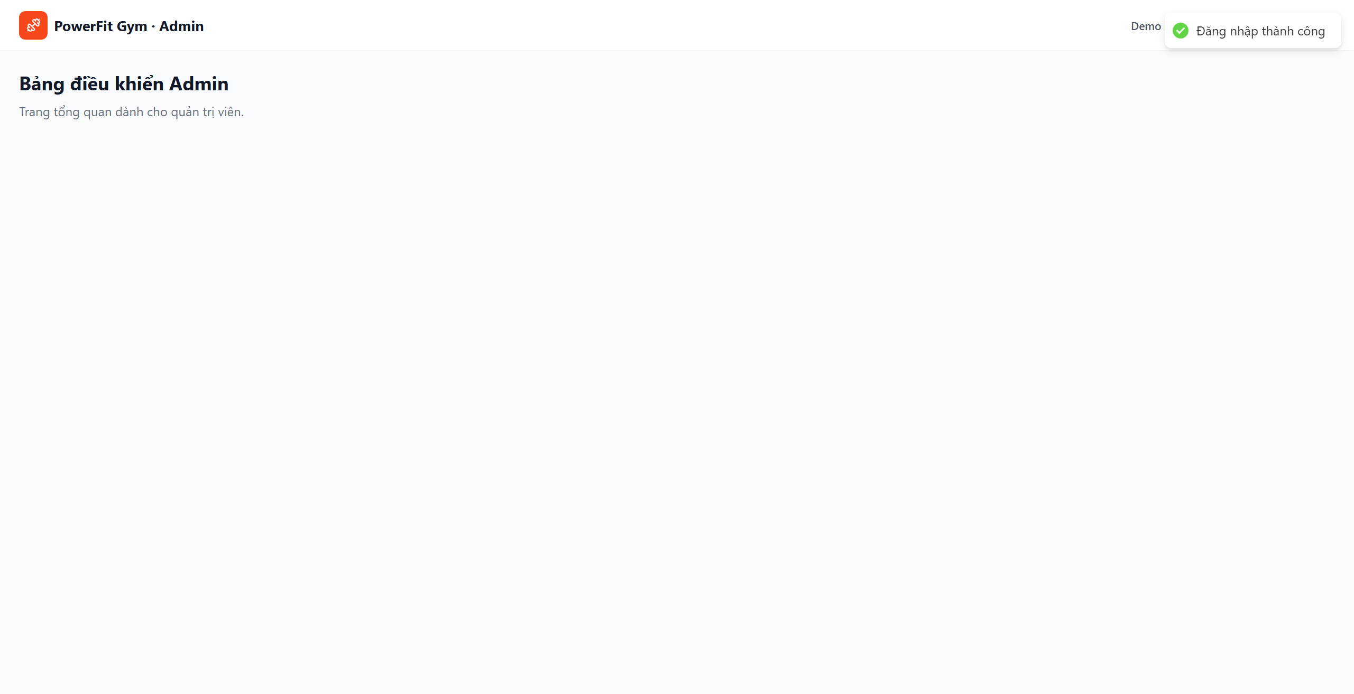

[TC09_UI_09] UC04 - Đăng nhập hệ thống (Staff): Đăng nhập thành công với tài khoản Nhân viên (staff@gym.local) và chuyển hướng vào Màn hình bán hàng POS

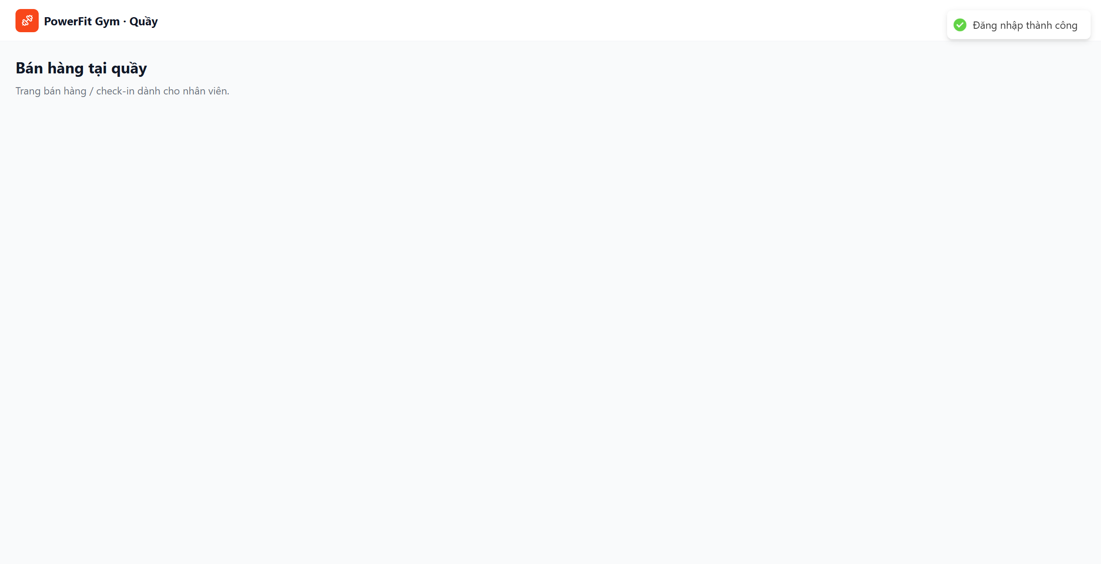

[TC10_UI_10] UC04 - Đăng nhập hệ thống: Đăng nhập thất bại khi nhập sai Email hoặc Mật khẩu, hiển thị cảnh báo lỗi và giữ nguyên màn hình đăng nhập

